Archeion pour archivistes
26

Table des matières
Aperçu du logiciel Archeion 2
Notes 2
1.Description de votre institution de conservation 3
Zone d’identification (ISDIAH 5.1) 3
Zone de contact (ISDIAH 5.2) [Requis] 4
Zone de description (ISDIAH 5.3) 4
Zone de l’accès (ISDIAH 5.4) 5
Zone des services offerts (ISDIAH 5.5) 5
Zone du contrôle (ISDIAH 5.5) 6
2.Créateurs d’archives 7
Zone d’identité (ISAAR-CPF 5.1) 7
Zone de description (ISAAR-CPF 5.2) 8
Zone des relations (ISAAR-CPF 5.3) 11
Zone de contrôle (ISAAR-CPF 5.4) 13
3.Description des fonds d’archives et des collections 14
Zone du titre et de la mention de la responsabilité (RDDA 1.1B) 14
Zone de l’édition (RDDA 1.2) 15
Zone des précisions relatives à la catégorie de documents (RDDA 1.3) 15
Zone des dates de création (RDDA 1.4) 15
Zone de l’étendue de l’unité archivistique à décrire (RDDA 1.5B) [Requis] 16
Zone pour les séries des éditeurs (RDDA 1.6) 17
Zone de la description des documents d’archives (RDDA 1.7) 17
Zone des notes (RDDA 1.8) 17
Zone du numéro normalisé (RDDA 1.9) 19
Points d’accès (RDDA 21) [Requis] 20
Zone de contrôle 23
Zone des droits (PREMIS <rights>) 23
Zone administrative 23
4.Ajout de sous-fonds, séries, fichiers ou items 24
5. Ajout d’objets numériques (images, audio ou vidéo) 25

Archeion (www.archeion.ca) est le portail en ligne des archives de l’Ontario, offert par l’Association des archives de l’Ontario (AAO). Les membres institutionnels de l’AAO peuvent partager des informations au sujet de leur institution, de leurs archives et des créateurs de ces archives par l’intermédiaire d’Archeion pour que le tout soit mis à la disposition du public sur le Web, facile à trouver. Les descriptions dans Archeion sont aussi fournies aux Archives nationales du Canada, où elles peuvent être consultées conjointement avec celles provenant des autres provinces et territoires du Canada.

Aperçu du logiciel Archeion
On retrouve trois différents types d’entrées de documents archivistiques dans Archeion, toutes conformes aux normes nationales ou internationales.
- Détails des institutions de conservation (selon la norme ISDIAH)
- Informations sur les créateurs des archives (selon la norme ISAAR-CPF)
- Descriptions des archives mêmes (selon RDDA)
Afin de partager les informations au sujet de vos archives, vous devrez créer ces trois types d’entrées de documents d’archives. Les sections qui suivent expliquent comment procéder en détail.

Notes
Certains champs d’information pour ces entrées de documents archivistiques sont requis par le système logiciel. Des champs supplémentaires dans Archeion sont également considérés comme obligatoires par l’AAO. Dans le guide présent, ces champs sont indiqués par [Requis].
Pour obtenir de l’aide supplémentaire afin de partager des entrées de documents archivistiques sur Archeion, nous vous prions de bien vouloir contacter la coordonnatrice Archeion par courriel à archeion@aao-archivists.ca.
Ce guide a été traduit en français par Hélène Caron.

Description de votre institution de conservation
Ceci est le premier document archivistique que vous devriez créer ou vérifier. Les détails de ce document incluent les heures d’ouverture de votre archive, les coordonnées, la politique d’accès et toute autre information que vous désirez partager avec le public au sujet de l’institution. Des hyperliens relieront cette page à chacune de vos descriptions de documents archivistiques, il est ainsi important que les informations qui y paraissent soient précises pour que les usagers sachent comment vous rejoindre.
Pour visualiser et éditer un document archivistique existant provenant d’une institution :
- Ouvrez une session Archeion en utilisant votre adresse courriel et votre mot de passe
- Cliquez sur le lien « Institutions de conservation » à partir du menu de navigation à la gauche de la page d’accueil d’Archeion
- Vous pouvez faire défiler les résultats pour trouver votre institution ou utiliser l’option de recherche d’institution d’archives au bas de la page
- Cliquez sur le nom de votre institution pour visualiser les détails
- Si vous devez changer une entrée, cliquez sur le bouton de commande d’édition au bas de l’écran pour accéder à l‘entrée du document archivistique et la modifier
Pour créer une nouvelle entrée institutionnelle de document archivistique, cliquez sur le menu « Ajouter » situé au haut à gauche de l’écran, puis sur « Institutions de conservation ».
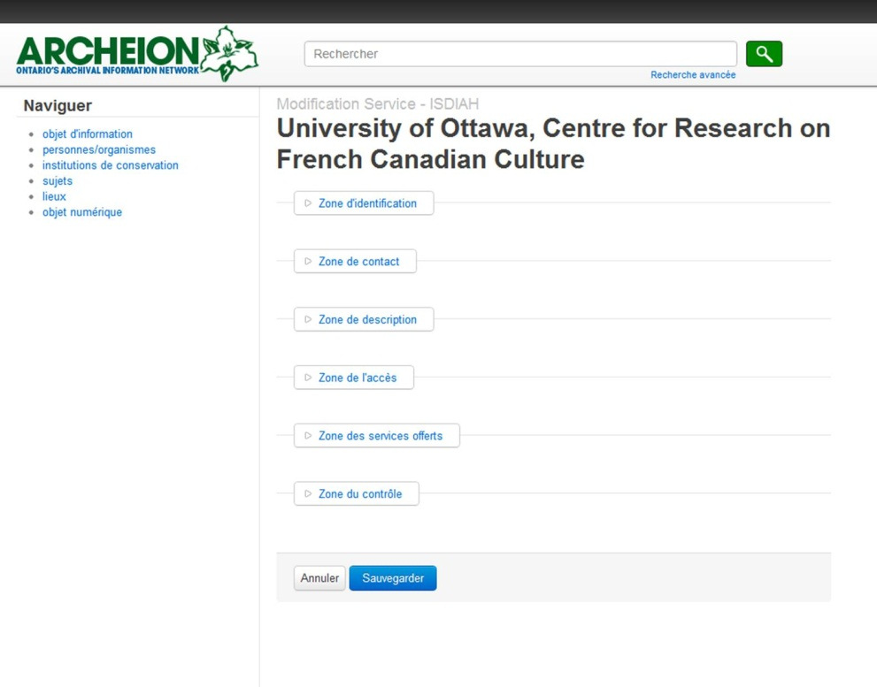
Les documents archivistiques peuvent inclure des informations très détaillées au sujet des services offerts par une archive. Lorsque vous ouvrez un document archivistique pour le modifier, vous verrez les noms des différentes sections. Cliquez sur le nom d’une section pour accéder aux champs que vous pourrez modifier.

Zone d’identification (ISDIAH 5.1)
Cette section identifie votre institution de conservation par son nom et son numéro d’Archeion.
Voici un exemple :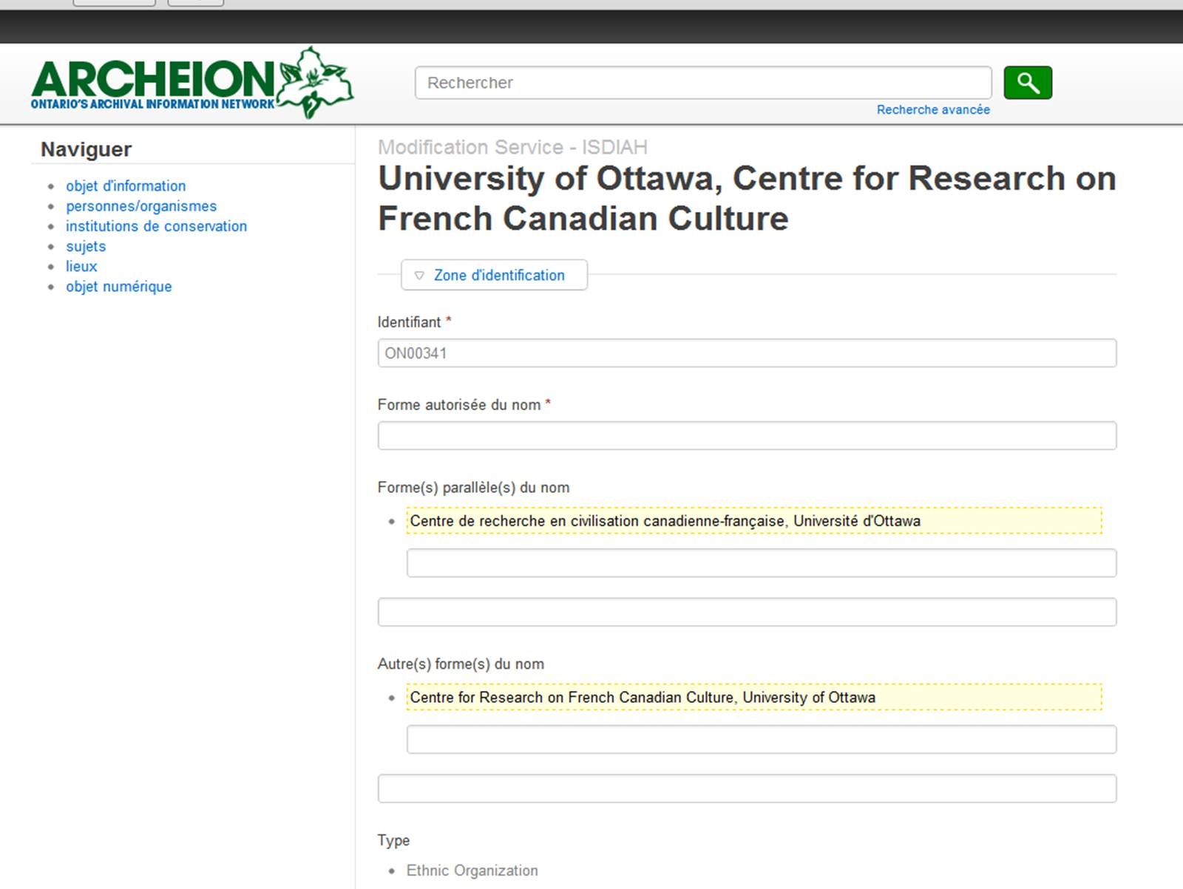

Identifiant (ISDIAH 5.1.1) [Requis]
Inscrivez le code Archeion alphanumérique de votre institution. Ce code est composé des lettres ON suivies de cinq chiffres. Contactez la coordonnatrice Archeion si vous ne connaissez pas le code de votre institution.

Forme(s) autorisée(s) du nom (ISDIAH 5.1.2) [Requis]
Enregistrez la forme autorisée du nom de l’institution de conservation dans ce champ.

Forme(s) parallèle(s) du nom (ISDIAH 5.1.3)
Si votre institution a un nom officiel en français et en anglais, veuillez utiliser un de ces noms en tant que Forme autorisée du nom et indiquez l’autre ici.

Autre(s) nom(s) (ISDIAH 5.1.4)
Enregistrez les autres noms sous lesquels l’institution de conservation peut être connue, tels que par exemple d’autres formes du même nom, des acronymes, d’autres noms institutionnels ou des changements de noms dans le temps, y compris les dates associées à ces changements, si possible.

Type (ISDIAH 5.1.5)
Le champ Type est sélectionné à partir d’une liste de différents types d’institution d’archives. Choisissez l’option qui convient le mieux à votre institution.

Zone de contact (ISDIAH 5.2) [Requis]
Dans cette section, vous pourrez préciser l’adresse municipale de votre institution, l’adresse courriel, le site Web et les numéros de téléphone et de télécopieur. L’adresse municipale est requise. Cliquez sur l’icône représentant un crayon situé à la droite de l’écran pour éditer les informations existantes ou cliquez sur « Ajouter » si vous devez inscrire des informations supplémentaires. Inscrivez les détails que vous désirez ajouter dans la fenêtre qui apparaîtra et, une fois terminé, cliquez sur « Soumettre » pour retourner à la page principale. Si vous avez indiqué plusieurs noms de personnes à contacter, vous pouvez cliquer sur l’option « Contact principal » dans le menu incrusté pour indiquer la personne-ressource principale. Assurez-vous de cliquer sur « Sauvegarder » sur la page principale pour que vos informations soient conservées.
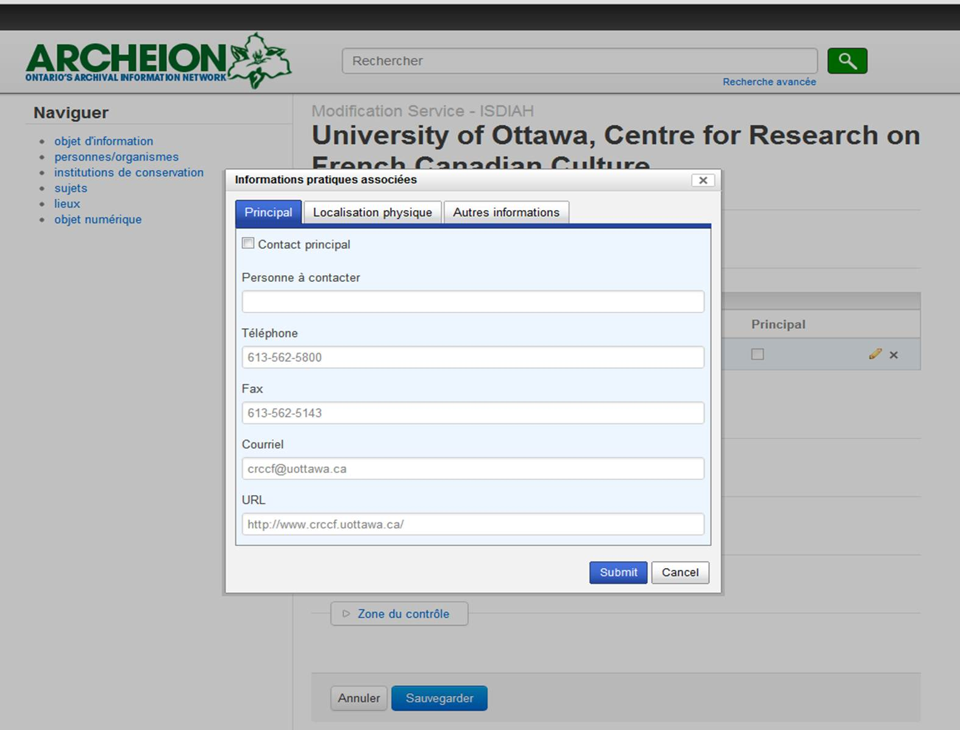

Zone de description (ISDIAH 5.3)
Les champs de cette section vous permettront d’ajouter des informations supplémentaires au sujet de votre institution. Ils sont tous optionnels.

Histoire [de l’institution de conservation] (ISDIAH 5.3.1)
Fournissez toute information pertinente au sujet de l’histoire de l’institution. Cet élément peut inclure des informations sur les dates d’établissement, les changements de nom, les changements d’attributions ou sur tout autre texte de référence à l’origine des responsabilités de l’institution.

Contexte géographique et culturel (ISDIAH 5.3.2)
Remplissez ce champ pour fournir des informations sur le contexte géographique et culturel de l’institution.

Textes de référence (ISDIAH 5.3.3)
Enregistrez tout document, loi, décret, directive ou charte, qui est à l’origine des pouvoirs, des fonctions et des responsabilités de l’institution de conservation, ainsi que les informations sur la (les) juridiction(s) compétente(s) et les dates d’exercice ou de modification de ses attributs.

Structure administrative (ISDIAH 5.3.4)
Décrivez la structure administrative courante de l’institution de conservation et/ou la représenter en utilisant des organigrammes.

Gestion des archives courantes et intermédiaires et politiques de collecte (ISDIAH 5.3.5)
Enregistrez des informations sur les politiques de gestion des archives courantes et intermédiaires et de collecte de l’institution de conservation. Définissez l’objet et la nature des documents acquis par l’institution. Indiquez si l’institution cherche à acquérir les documents par versement, par don, par achat et/ou par prêt. Si la politique de collecte comprend une enquête active et/ou un travail de sauvetage, cela doit être indiqué explicitement.

Bâtiment(s) (ISDIAH 5.3.6)
Enregistrez des informations sur le(s) bâtiment(s) de l’institution de conservation (caractéristiques générales et architecturales du bâtiment, zones et capacités de stockage, etc.).

Fonds d’archives et autres collections (ISDIAH 5.3.7)
Enregistrez une brève description des collections de l’institution de conservation, indiquant comment et quand elles ont été formées. Fournissez des informations sur le volume des collections, les formats de médias, les thématiques abordées, etc.

Instruments de recherche, guides et publications (ISDIAH 5.3.8)
Enregistrez le titre et d’autres informations utiles sur les instruments de recherche et guides publiés et/ou non publiés préparés par l’institution de conservation et sur toute autre publication pertinente.

Zone de l’accès (ISDIAH 5.4)
Bien que les champs de cette section sont optionnels, ils sont toutefois importants pour les usagers. Nous recommandons ainsi aux institutions inscrites dans Archeion de les remplir.

Heures d’ouverture (ISDIAH 5.4.1)
Enregistrez les heures d’ouverture, les congés annuels, les vacances et les jours fériés de l’institution de conservation, ainsi que toute autre date de fermeture prévue. Enregistrez les horaires de disponibilité et/ou de délivrance de services (par exemple, espaces d’exposition, services de référence, etc.). Ces données peuvent être mises à jour à n’importe quel moment, ce qui peut être utile lors de fermeture imprévue.

Conditions d’accès et d’utilisation (ISDIAH 5.4.2)
Décrivez les règles d’accès, y compris toute restriction et/ou règle pour l’utilisation de documents et des services. Enregistrez les informations sur l’inscription, les rendez-vous, les billets de lecteurs, les lettres d’introduction, les tarifs d’admission, etc. Le cas échéant, mentionnez la législation pertinente.

Accessibilité (ISDIAH 5.4.3)
Enregistrez des informations sur l’itinéraire vers l’institution de conservation et des renseignements pour les usagers ayant un handicap, y compris les caractéristiques du bâtiment, les équipements spécialisés, les stationnements ou les ascenseurs.

Zone des services offerts (ISDIAH 5.5)
Bien que les champs de cette section sont optionnels, ils sont toutefois importants pour les usagers. Nous recommandons ainsi aux institutions inscrites dans Archeion de les remplir.

Services d’aide à la recherche (ISDIAH 5.5.1)
Enregistrez des informations sur les services offerts sur place par l’institution de conservation, tels que les langues parlées par le personnel, les salles de recherche et de consultation, les services de renseignements, les bibliothèques internes, les salles de consultation de cartes et plans, de microformes, les salles audiovisuelles, informatiques, etc. Enregistrez également toute information pertinente sur les services de recherche, tels que les recherches effectuées par l’institution de conservation et les tarifs applicables le cas échéant.

Services de reproduction (ISDIAH 5.5.2)
Enregistrez les informations sur les services de reproduction offerts au public (microfilms, photocopies, photographies, copies numériques). Spécifiez les conditions générales et les restrictions de ces services, y compris les tarifs applicables et les règles de publication des reproductions.

Espaces publics (ISDIAH 5.5.3)
Enregistrez les informations sur les espaces publics disponibles (expositions permanentes ou temporaires, accès Internet gratuit ou payant, distributeurs automatiques, cafétérias, restaurants, boutiques, etc.).

Zone du contrôle (ISDIAH 5.5)
Ces champs sont optionnels, mais celui d’Identifiant institutionnel devrait être rempli, selon le format CA ON00* (par ex. CA ON00341 dans le cas de Centre de recherche en civilisation canadienne-française, Université d'Ottawa).
Une fois satisfait de l’entrée de votre institution, vous pouvez la sauvegarder puis passer à l’étape suivante, soit la création de descriptions de documents archivistiques, qu’un lien reliera automatiquement aux informations de votre institution.

Créateurs d’archives
Dans le système Archeion, les informations au sujet des créateurs des archives sont situées séparément des fonds ou collections avec lesquels ils sont associés. Ces « notices d’autorité » sont compilées avant la description même des fonds ou collections, pour qu’un hyperlien soit facilement établi avec la description archivistique une fois créée.
Les notices d’autorité sont créées et éditées de façon similaire aux descriptions institutionnelles mentionnées dans la première partie de ce guide :
- Ouvrez une session Archeion en utilisant votre adresse courriel et votre mot de passe
- Cliquez sur le lien « Personnes/organismes » à partir du menu de navigation à la gauche de la page d’accueil d’Archeion
- Vous pouvez faire défiler les entrées pour découvrir si la personne, la famille ou l’organisation que vous désirez décrire existe déjà dans le système.
- Sinon, cliquez sur l’option « Ajouter », située au haut à gauche de votre écran
- Cliquez « personnes/organismes » pour créer une nouvelle entrée pour votre créateur
Lorsque vous créez une notice d’autorité (ou lorsque vous en ouvrez une pour la modifier), vous verrez tout d’abord les noms des différentes sections. Cliquez sur le nom pour faire apparaître les champs que vous pourrez modifier.
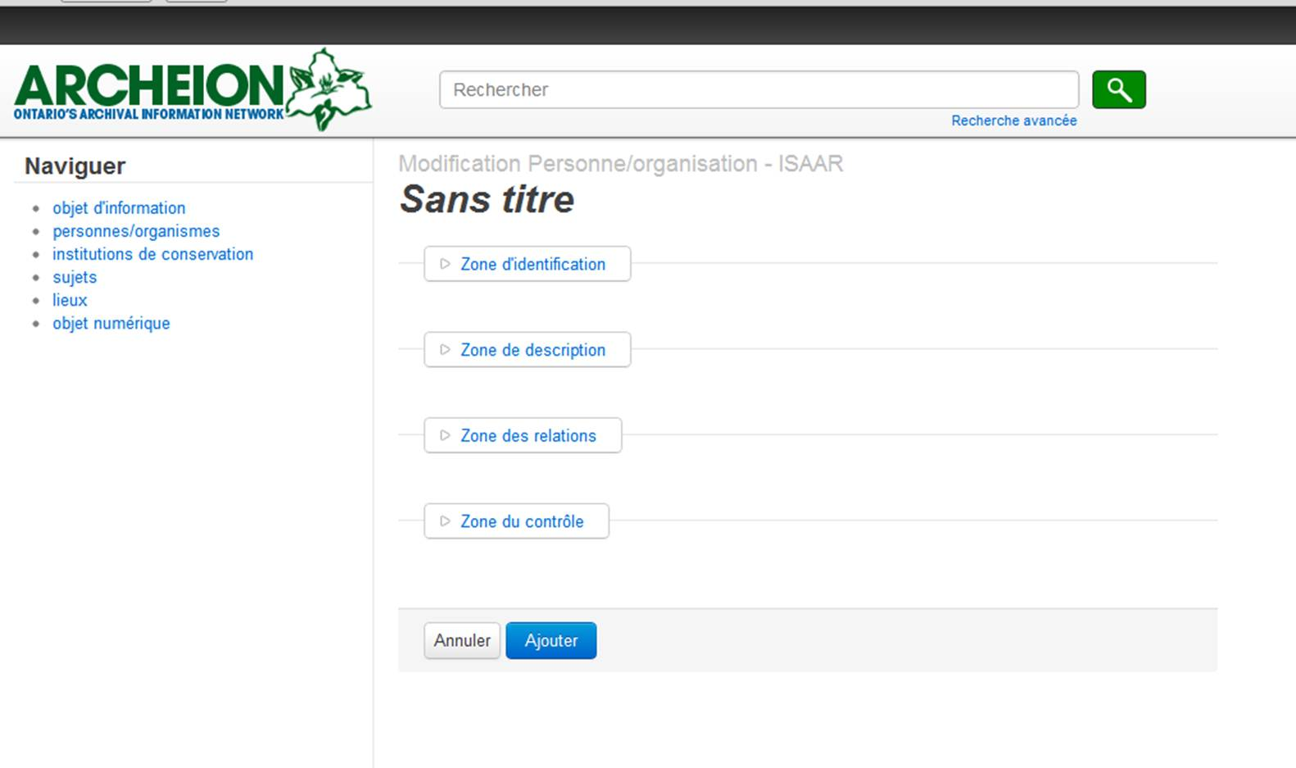
Lorsque vous avez rempli le formulaire, cliquez sur le bouton « Ajouter » au bas de la fenêtre pour sauvegarder votre nouvelle notice d’autorité. Cette dernière sera immédiatement disponible sur Archeion, même si vous l’avez sauvegardée en tant qu’ébauche.

Zone d’identité (ISAAR-CPF 5.1)
Les champs indiqués par un astérisque sont requis. Dans cette section, les champs requis sont Type d'entité (une personne, une famille ou une collectivité) et Forme autorisée du nom.

Type de notice d’autorité archivistique (ISAAR-CPF 5.1.1) [Requis]
Sélectionnez le type de notice d’autorité (une personne, une famille ou une collectivité) à décrire à partir de la liste déroulante.

Forme(s) autorisée(s) du nom (ISAAR-CPF 5.1.2) [Requis]
Enregistrez la forme autorisée de la notice d’autorité à décrire, conformément aux règles sur les descriptions archivistiques, mais n’indiquez pas de date dans ce champ (utilisez le champ Dates d’existence plutôt, situé dans la Zone de description).
Exemples :
Union des cultivateurs franco-ontariens
Université d'Ottawa. Faculté des arts
Bernier, Serge
Allard, Jean V. (Jean Victor)
Fournier, Jean Étienne
Descleaux (famille)

Forme(s) parallèle(s) du nom (ISAAR-CPF 5.1.3)
Enregistrez le nom parallèle de l’organisation, par exemple le nom en français ou en anglais d’une collectivité.

Formes normalisées du nom selon d’autres règles (ISAAR-CPF 5.1.4)
Enregistrez la forme normalisée du nom de la notice d’autorité à décrire, conformémement à d’autres conventions ou règles. Spécifiez les règles et/ou le nom de l’agence d’où proviennent ces formes normalisées.

Autre(s) nom(s) (ISAAR-CPF 5.1.5)
Enregistrez les autres noms sous lesquels l’entité peut être connue, par exemple :
- a) d’autres formes du même nom ou des acronymes;
- b) d’autres noms de collectivités ou des changements de noms dans le temps, y compris les dates associées à ces changements;
- c) des pseudonymes, des noms de jeune fille, etc.; et
- d) des noms et des titres précédant ou suivant le nom de personnes et de familles, par ex. des titres de noblesse ou des titres honorifiques détenus par cet individu ou cette famille.

Identifiants pour collectivités (ISAAR-CPF 5.1.6)
Si cela est possible, enregistrez un numéro officiel ou tout autre identifiant (par ex. le numéro d’inscription d’une entreprise) de la collectivité et précisez la juridiction et le plan qui lui ont été attribués.

Zone de description (ISAAR-CPF 5.2)
L’objectif de cette zone est de décrire l’histoire, les rôles, le contexte et les activités d’une collectivité, d’une personne ou d’une famille. Dans cette section, le seul champ requis est Dates d’existence.

Dates d’existence (ISAAR-CPF 5.2.1) [Requis]
Enregistrez les dates d’existence de l’entité à décrire. Pour les collectivités, vous devez inclure les dates de constitution/fondation/loi habilitante/dissolution. Pour les personnes, vous devez inclure les dates ou les dates approximatives de naissance et de décès ou, lorsque ces dates sont inconnues, les dates prospères de la vie d’une personne (c’est-à-dire quand cette personne est reconnue comme étant active).
Exemples :
1924- | Personne vivante
1900 10 janv.- | Pour faire la distinction entre deux personnes qui portent le même nom et nées la même année
1837-1896 | L’année de naissance et l’année de décès sont toutes deux connues
1836 ou 1837-1896 | L’année de naissance est incertaine; elle pourrait être l’une des deux années
1837?-1896 | Année de naissance probable
v. 1837-1896 | Année de naissance incertaine de plusieurs années
1837-ca 1896 | Année de décès approximative
ca 1837-ca 1896 | Années de naissance et de décès toutes deux approximatives
né 1825 | Année de naissance inconnue
d. m. 1859 | Année de décès inconnue
époque 1893-1940 | Années de naissance et de décès toutes deux inconnues. Quelques années de vie active connues.
12e siècle | Années de naissance et de décès toutes deux inconnues, années de vie active inconnues, siècle connu.
13e/14e siècle | Année de naissance et année de décès toutes deux inconnues, années de vie active inconnues, mais vie active dans les deux siècles.

Historique (ISAAR-CPF 5.2.2)
Enregistrez en utilisant une forme narrative ou chronologique les principaux événements de la vie, les activités, les réalisations et/ou les rôles de l’entité à décrire. Ceci peut inclure des informations sur le sexe de la personne, la nationalité, les appartenances familiales, religieuses ou politiques. Si possible, indiquez les dates comme faisant partie de la description. Offrez un aperçu de la personne, de l’organisation ou de la famille dans la première phrase.
Pour une collectivité, inclure les informations suivantes :
- dates de fondation et/ou dissolution;
- mandat et ampleur des responsabilités;
- entités précédentes et suivantes;
- relations administratives avec d’autres collectivités
- structure administrative
- noms des dirigeants; et
- toute autre information significative.
Pour les personnes, inclure les informations suivantes :
- lieux et dates de naissance et de décès;
- lieu de résidence;
- profession, études et activités; et
- noms des membres de la famille.

Lieux (ISAAR-CPF 5.2.3)
Enregistrez le nom du lieu principal (ou des lieux principaux) et des juridictions, de même que la nature des relations avec l’entité (inclure les dates correspondantes également).

Statut légal (ISAAR-CPF 5.2.4)
Enregistrez le statut légal et, le cas échéant, le type de collectivité de même que les dates correspondant à la mise en place du statut.

Rôles, professions et activités (ISAAR-CPF 5.2.5)
Enregistrez les rôles, les professions et les activités de l’entité à décrire, de même que les dates correspondantes, si elles sont utiles. Au besoin, décrivez la nature du rôle, de la profession ou de l’activité.

Mandats/sources d’autorité (ISAAR-CPF 5.2.6)
Enregistrez tout document, loi, décret, directive ou charte, qui est à l’origine des pouvoirs, des fonctions et des responsabilités de l’entité à décrire, ainsi que les informations sur la (les) juridiction(s) compétente(s) et les dates d’exercice ou de modification de ses attributs.

Structures internes/généalogie (ISAAR-CPF 5.2.7)
Décrivez la structure interne d’une collectivité et les dates de changements apportés à cette structure qui sont importantes pour comprendre comment cette collectivité exerçait ses activités commerciales (par ex. avec des organigrammes).
Décrivez la généalogie d’une famille (par ex. avec un arbre généalogique) de façon à démontrer les interrelations de ses membres avec les dates correspondantes.

Contexte général (ISAAR-CPF 5.2.8)
Offrez toutes les informations significatives au sujet du contexte social, culturel, économique, politique et/ou historique dans lesquels opérait l’entité à décrire.

Zone des relations (ISAAR-CPF 5.3)
L’objectif de cette zone consiste à décrire les relations avec d’autres collectivités, personnes et familles qui pourraient être décrites dans d’autres notices d’autorité. Ceci sert également de lien entre une notice d’autorité et toute autre description archivistique qui lui est reliée.

Liens entre notices d’autorité
Pour établir un lien entre la notice d’autorité que vous modifiez et une notice d’autorité existante, vous devez cliquez sur « Ajouter nouveau » dans la section Collectivité, personne ou famille associée de cette zone. Une fenêtre apparaîtra et ressemblera à ceci :
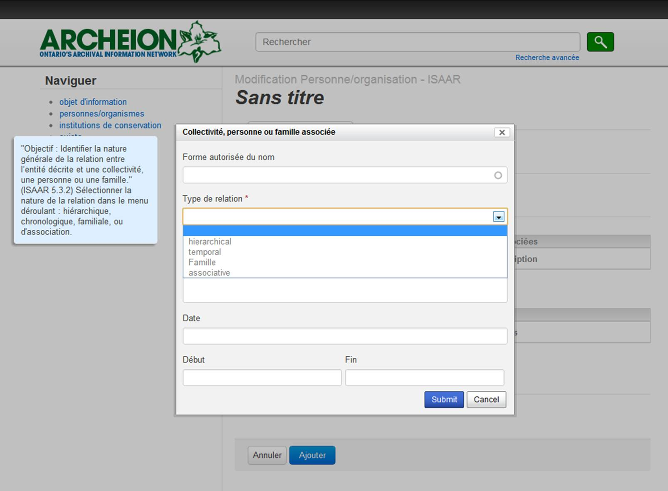

Pour insérer le nom d’une autorité existante, commencez à taper dans le champ Forme autorisée du nom et sélectionnez le nom lorsqu’il apparaît. Assurez-vous de bien cliquer sur le nom qui apparaît dans la liste, sinon vous créerez un nouveau fichier d’autorité avec le même nom!

Catégories de relations (ISAAR-CPF 5.3.2)
Dans la norme ISAAR, on retrouve quatre types de relations. Choisissez une des catégories suivantes de la liste déroulante :
Hiérarchique (par ex. supérieur/subalterne, contrôlé/contrôlant, propriétaire de/appartenant à)
Dans une relation hiérarchique, une entité peut avoir une certaine autorité et un certain contrôle sur les activités de plusieurs autres collectivités, personnes ou familles. Une entité peut aussi être subalterne à de nombreuses autres collectivités, personnes ou familles, par exemple un comité mixte ou une organisation dont l’organe directeur a changé au fil du temps.
Temporelle (par ex. prédécesseur, successeur)
Dans une relation temporelle, une entité peut succéder à de nombreuses autres collectivités, personnes ou familles dans l’exercice de fonctions et d’activités. De même, de nombreuses autres collectivités, personnes ou familles peuvent succéder à cette entité.
Familiale
Dans une relation de famille, une personne peut avoir un cercle élargi de relations avec d’autres membres de la famille et avec la famille en tant qu’entité. Lorsque la structure généalogique de la famille est complexe, cela pourrait être plus approprié de créer des notices d’autorité séparées pour chaque membre de la famille et les relier aux parents, aux époux et aux enfants. Une autre solution consiste à enregistrer ces informations dans la structure interne ou les éléments de la généalogie (5.2.7).
Associative
Une relation associative représente une catégorie générale pour les corrélations qui ne tombent dans aucune des catégories ci-dessus (par ex. fournisseur/client, membership, en partie/en entier, associé en affaires).

Description de la relation (ISAAR-CPF 5.3.3)
Enregistrez une description précise de la nature de la relation entre l’entité décrite dans cette notice d’autorité et l’autre entité reliée.

Dates de la relation (ISAAR-CPF 5.3.4)
Le cas échéant, enregistrez les dates de début et de fin de la relation entre les deux entités.
Veuillez noter qu’un lien entre deux notices d’autorité peut être établi dans l’une ou l’autre de ces notices d’autorité. Une fois établi, le lien apparaîtra automatiquement dans l’autre entrée.

Liens avec descriptions archivistiques
Pour établir un lien avec une description archivistique existante, cliquez sur le lien « Ajouter » dans la section Ressources associées de cette zone. Commencez à taper le titre de la description archivistique dans le champ Intitulé de la ressource associée et cliquez sur celui que vous recherchez lorsqu’il apparaîtra.
Dans le contexte d’Archeion, le Type de ressource associée (ISAAR-CPF 6.2) est présumé être du « Documents d’archives ».

Nature des relations (ISAAR-CPF 6.3)
Décrivez la nature des relations entre la collectivité, la personne ou la famille et la ressource reliée en choisissant une option de la liste déroulante d’événements. Les options offertes sont :
Accumulation
Diffusion
Collection
Contribution
Production
Conservation
Distribution
Fabrication
Publication
Reproduction

L’option par défaut est « Production ».

Date des ressources reliées et/ou relations (ISAAR-CPF 6.4)
Indiquez les dates de début et de fin de la ressource reliée ou les dates de la relation entre l’entrée de la notice d’autorité et cette ressource.

Veuillez noter qu’un lien entre une notice d’autorité et une description archivistique peut être établi soit dans la notice d’autorité, soit dans la description archivistique. Une fois établi, le lien apparaîtra automatiquement dans l’autre entrée.

Zone de contrôle (ISAAR-CPF 5.4)
La zone de contrôle est associée à la création et à la mise à jour de la notice d’autorité. Aucun de ces champs n’est actuellement essentiel pour les descriptions dans Archeion, mais ils pourraient vous être utiles pour vos services d’archives à des fins administratives, par exemple pour enregistrer des informations sur la création et les révisions de notices d’autorité. ICA-AtoM rend obligatoire l’utilisation d’un Identifiant de la description (ISAAR-CPF 5.4.1), mais peu de services d’archives possèdent des identifiants pour leurs fichiers d’autorité. Ce champ peut être laissé vide sans danger dans Archeion.
Nous vous recommandons de remplir le champ Langue(s) à l’aide de la liste déroulante et d’utiliser le champ Sources (ISAAR-CPF 5.4.8) pour enregistrer toutes les sources consultées afin de créer cette notice d’autorité. Celles-ci peuvent inclure, par exemple, le Canadian Who's Who, le Dictionnaire biographique du Canada et « Canadiana : vedettes d’autorité » de Bibliothèque et Archives Canada à l’adresse http://www.collectionscanada.gc.ca/autorites-canadiana/index/index?lang=fr.

Description des fonds d’archives et des collections
Vous êtes maintenant prêt à décrire votre documentation archivistique. Ces instructions supposent que vous avez déjà catalogué les documents que vous vous apprêtez à décrire dans Archeion et que vous êtes un guide pour créer une description pour fonds et collections. Les instructions ci-présentes agissent également à titre d’aide-mémoire « RDDA », offrant un sommaire condensé des éléments clés de la norme Règles pour la description des documents d’archives, soulignant les éléments principaux que vous devez utiliser afin de partager vos descriptions en ligne.
Pour créer une nouvelle description archivistique, cliquez sur le menu « Ajouter » au haut à gauche de l’écran, puis cliquez « objet d'information ».
Voici l’écran initial que vous verrez lorsque vous ajouterez une nouvelle description : 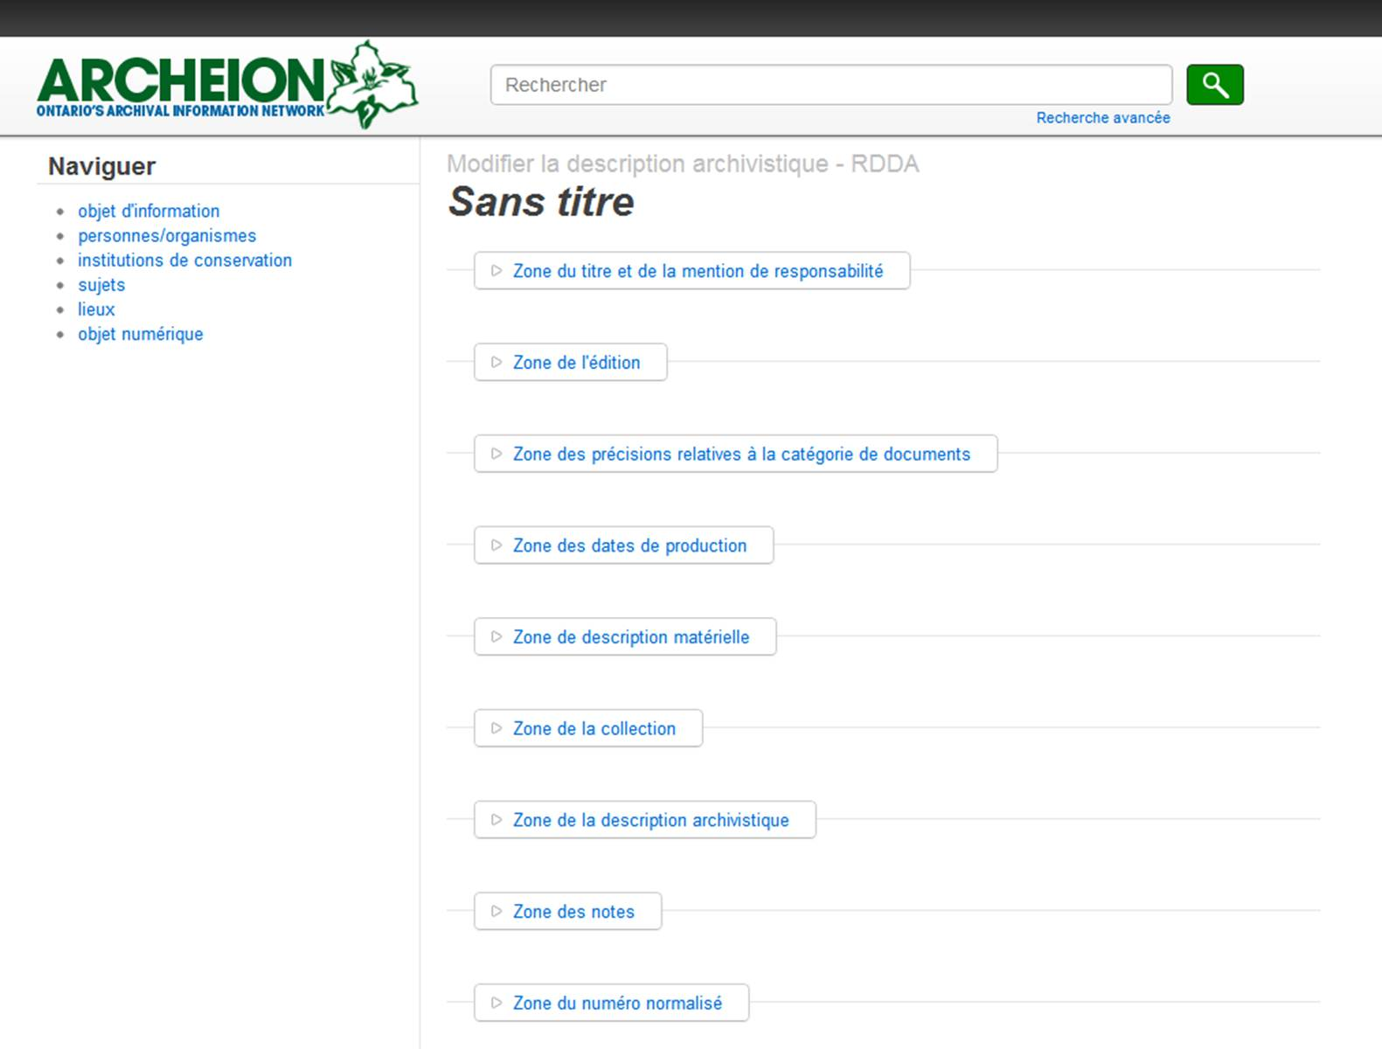

La plupart des titres des sections sont tirés des Règles pour la description des documents d’archives (RDDA). En cliquant sur un titre, la section correspondante s’agrandira pour que vous puissiez compléter votre description en complétant les divers champs. Veuillez noter que tous les champs n’ont pas besoin d’être remplis pour que votre description d’archives soit conforme à la norme RDDA. Dans le guide présent, nous nous concentrerons sur les champs RDDA les plus utilisés.
Vous n’avez pas besoin de compléter votre description en une session; vous pouvez sauvegarder votre travail à n’importe quel moment en cliquant le bouton « Ajouter » situé au bas de la fenêtre d’édition. Vous pourrez y revenir plus tard.

Zone du titre et de la mention de la responsabilité (RDDA 1.1B)
Le titre de la plupart des descriptions d’archives est habituellement fourni par l’archiviste qui crée la description, basée sur le nom du créateur et de la nature du document à décrire. Cette information se retrouve dans le champ « Titre propre ».

Titre propre (RDDA 1.1B3) [Requis]
Entrez le nom de la personne, famille ou collectivité responsable de la création des notices, suivi du mot « fonds ». Si ce qui est décrit est une collection accumulée de façon artificielle, utilisez le mot « collection » au lieu de « fonds ».
Exemples :
Collection Bella-Beaulne-et-Éméline-Gagné
Fonds Association canadienne-française de l'Ontario
Fonds Famille-de-Buisseret

Présentation de la description (RDDA 1.0A4) [Requis]
RDDA souligne que les niveaux de description doivent être distingués par une disposition ou une typographie particulière. Dans Archeion, le niveau de description doit être explicite. Choisissez une des options suivantes à partir du menu déroulant : Groupement d’enregistrement, Fonds, Collection, Sous-fonds, Séries, Sous-séries, Dossier ou Pièce . Pour une description de haut niveau, sélectionnez Fonds ou Collection.

Service d’archives [Requis]
Commencez par taper le nom de votre service d’archives et cliquez sur le nom approprié pour remplir ce champ. Cette étape permet de relier votre description d’archives et votre service d’archives.

Identifiant
Si votre service d’archives possède un code de référence particulier, associé au document à décrire (par ex. un code d’accès ou un numéro de téléphone), entrez-le ici.

Zone de l’édition (RDDA 1.2)
Cette zone est utilisée pour la description au niveau item seulement, afin d’enregistrer les informations au sujet d’items qui existent en deux exemplaires ou plus.

Zone des précisions relatives à la catégorie de documents (RDDA 1.3)
Cette zone est utilisée pour décrire des particularités de cartes, de matériel architectural et de timbres-poste.

Zone des dates de création (RDDA 1.4)
Cette zone est importante puisque c’est ici que les liens sont établis entre les créateurs des archives et les descriptions archivistiques, et que sont enregistrées les dates de la documentation.

Nom de l’acteur (ISAAR-CPF 5.1.2) [Requis]
Utilisé pour le créateur de l’archive : ceci peut être une personne, une famille ou une collectivité. Commencez par taper le nom d’une notice d’autorité ici et cliquez sur le nom pour le sélectionner. Assurez-vous de bien cliquer sur le nom qui apparaît dans la liste; si vous ne faites que taper le nom sans le sélectionner, vous créerez une nouvelle notice d’autorité avec le même nom! Ce champ est requis afin d’établir un lien entre votre description archivistique et le fichier d’autorité qui décrit le créateur de la notice.
S’il y a plus d’un créateur pour le document à décrire, vous devrez ajouter un autre champ de création après avoir soumis le premier.

Lieu (RDDA 1.4C1)
Ce champ est utilisé pour préciser l’endroit de publication de la documentation imprimée.

Date (RDDA 1.4B) [Requis]
Inscrivez la ou les dates de création de l’entité à décrire, soit avec une seule date, soit en indiquant une période de temps (pour les dates inclusives et/ou prédominantes). Inscrivez toujours les dates inclusives. Si vous inscrivez des dates prédominantes, spécifiez-les en tant que telles, précédées par le mot « surtout ».
Exemples :
1890
1934-1955
[ca 1875]-1954
1812-1903, surtout 1845-1867

Pour les dates probables ou incertaines, utilisez le tableau suivant comme guide pour la mise en forme des dates :
[1867?] | date incertaine
[ca 1867] | date approximative
[avant 1867] | date terminale
[après le 5 janv. 1867] | date terminale
[1892 ou 1893] | l'une ou l'autre de ces années
[entre 1915 et 1918] | à n'utiliser que pour un écart de moins de 20 ans
[197-] | décennie certaine
[186-?] | décennie incertaine
[17–] | siècle certain
[17–?] | siècle incertain

Archeion remplira les champs « Début » et « Fin » automatiquement pour vous. Vous pourriez devoir vérifier ces derniers si vous avez utilisé des crochets, des points d’interrogation ou des dates multiples dans le champ de la date.

Zone de l’étendue de l’unité archivistique à décrire (RDDA 1.5B) [Requis]
À tous les niveaux, enregistrez l’étendue de l’unité à décrire en donnant le nombre d’unités matérielles et leur nature. RDDA offre l’option d’utiliser la phrase « et autres documents » lorsqu’il y a plusieurs types de documents dans un fonds ou une collection, mais ceci n’est pas recommandé pour les contributeurs au système Archeion. Enregistrez tous les différents types de documents qui s’y retrouvent, en utilisant une ligne pour chaque type. Utilisez le système métrique.
Exemples :
env. 200 photographies
50 cartes
21 cm de document textuel
102 affiches : sérigraphie ; 60 x 90 cm, 40 x 60 cm et plus petit

Zone pour les séries des éditeurs (RDDA 1.6)
Cette zone est utilisée pour la documentation imprimée, lors de la description d’un item qui fait partie d’une série.

Zone de la description des documents d’archives (RDDA 1.7)

Histoire administrative/Notice biographique (RDDA 1.7B)
Ce champ se remplit automatiquement pour le créateur de la documentation (ISAAR-CPF 5.2.2) avec les informations fournies dans le champ « Historique » de la notice d’autorité. Pour modifier ce champ, vous devrez éditer la notice d’autorité même (référez-vous à la section 2 de ce guide).

Historique de la conservation (RDDA 1.7C)
Utilisez ce champ pour enregistrer les changements d’appartenance des documents archivistiques, s’ils sont connus depuis leur création. Si les notices ont été reçues directement de leur créateur, enregistrez ces informations dans le champ « Modalités d'entrée » dans la Zone des notes.

Présentation du contenu (RDDA 1.7D) [Requis]
Utilisez la première phrase de cette section pour offrir un sommaire global de la documentation.
Pour la portée de l’unité à décrire, fournissez des renseignements sur les fonctions et les activités à l'origine de la création des documents, sur la période couverte par son contenu, sur le(s) sujet(s), et sur les lieux géographiques sur lesquels il porte.

Pour le contenu de l’unité à décrire, fournissez les informations au sujet de sa structure interne par la description de sa classification et de son classement, et/ou l'énumération de son niveau de description inférieur immédiat. Donnez également une liste sommaire des principales formes documentaires (par exemple : rapports, procès-verbaux, correspondance, dessins, discours).

Exemples :
Le fonds est composé de 272 dossiers portant sur la vie privée et professionelle du Général Allard. Les documents textuels sont composés de correspondance, de télégrammes, de notes de service et de rapports.
----
La collection renferme des affiches illustrant des personnalités et des activités liées à l'Université ou ayant servi à des fins publicitaires. Elle comprend un grand nombre d'affiches portant sur les sujets suivants : pièces de théâtre, Conférences des fêtes et les Prix d'excellence à l'enseignement et à la recherche.

Zone des notes (RDDA 1.8)
Tous les champs de cette section sont optionnels, à l’exception de Langue, Restrictions d'accès à la consultation et Instruments de recherche.

État de conservation (RDDA 1.8B9a)
Inscrivez des notes au sujet de tout état de conservation de l'unité archivistique à décrire si cela nuit à la clarté ou la lisibilité des documents. Vous devriez également considérer noter tout dommage subi par la documentation, comme la moisissure, afin d’avertir les usagers potentiels.

Source immédiate d’acquisition (RDDA 1.8B12)
Entrez les informations au sujet du donateur de qui vous avez obtenu l’unité archivistique. Seules les informations au sujet de l’entité qui possédait cette unité tout juste avant leur transfert aux archives devraient être incluses dans ce champ.

Classement (RDDA 1.8B13)
Non utilisé dans Archeion : le champ Présentation du contenu (RDDA 1.7D) devrait être utilisé pour les informations au sujet du classement de la documentation.

Langue (RDDA 1.8B14) [Requis]
Commencez à taper le nom de la langue des documents archivistiques, puis sélectionnez l’option désirée à partir de la liste déroulante. Vous pouvez ajouter autant de langues que vous le désirez. Entrez la ou les langues prédominantes en premier.

Graphie (RDDA 1.8B14)
Si vos documents incluent des items qui présentent un alphabet ou des systèmes de symboles particuliers (par ex. arabe, bengali), entrez-les ici. Commencez par taper le nom de l’alphabet utilisé, puis sélectionnez l’option désirée à partir de la liste déroulante. Vous pouvez ajouter autant de types de caractères que vous le désirez.

Emplacement des originaux (RDDA 1.8B15a)
Si l'unité archivistique à décrire est une reproduction et vous savez où sont les originaux, indiquez l’emplacement ici. Inscrivez un lien aux documents en ligne s’il y a lieu. Vous n’avez pas besoin d’inscrire un code HTML autour du lien, vous n’avez qu’à copier-coller le lien à l’endroit approprié et il se transformera automatiquement en hyperlien dans Archeion.

Disponibilité des autres formats (RDDA 1.8B15b)
Si l’unité archivistique à décrire est disponible dans un autre format, enregistrez cette information ici. Si les documents sont en ligne, vous pouvez inclure ici un lien qui dirigera l’usager vers ces documents.

Restrictions à la consultation (RDDA 1.8B16a) [Requis]
Entrez toute information pertinente concernant la restriction à la consultation de l'unité archivistique qui pourrait affecter la capacité des chercheurs à visualiser l’unité archivistique. Soyez le plus précis possible pour les fonds ou collections. S’il n’y a aucune restriction, indiquez « Ouvert ».

Termes gouvernant l’usage, la reproduction et la publication (RDDA 1.8B15b et c)
Enregistrez toute restriction à l’utilisation et à la reproduction ou publication des documents ici. Mentionnez toute information concernant les droits d’auteur, de droits littéraires, de brevets ainsi que toute autre condition imposée par le donateur qui pourrait restreindre l’utilisation ou la reproduction de l’unité archivistique.

Trouver des instruments de recherche (RDDA 1.8B17) [Requis]
Entrez ici les informations au sujet des instruments de recherche disponibles pour ce fonds ou cette collection, incluant des listes, des catalogues et des inventaires. Si un instrument de recherche se retrouve en ligne, vous pouvez préciser ici l’hyperlien qui dirigera les usagers à cet endroit. Vous n’avez pas besoin d’inscrire un code HTML autour du lien, vous n’avez qu’à copier-coller le lien à l’endroit approprié et il se transformera automatiquement en hyperlien dans Archeion. S’il n’y a aucun instrument de recherche, inscrivez « Aucun ».

Documents connexes (RDDA 1.8B18 et 1.8B20)
Inscrivez les fonds provenant de votre propre institution ou d’autres institutions qui sont reliés à l’unité archivistique à décrire en raison de leur provenance commune. Vous pouvez faire un copier-coller de liens à des descriptions en ligne au besoin. Vous n’avez pas besoin d’inscrire un code HTML autour du lien, vous n’avez qu’à copier-coller le lien à l’endroit approprié et il se transformera automatiquement en hyperlien dans Archeion.

Versements complémentaires (RDDA 1.8B19)
Si vous vous attendez à ce que d’autres documents soient rajoutés à ce fonds, enregistrez cette information. Ce champ peut également être utilisé si aucun rajout n’est prévu au fonds, en quel cas vous devez indiquer que l’unité est close.

Zone du numéro normalisé (RDDA 1.9)
Cette zone est utilisée uniquement au niveau item pour les documents publiés avec numéros ISBN ou ISSN.

Points d’accès (RDDA 21) [Requis]
Les points d’accès ou termes d’indexation représentent une façon de résumer les aspects les plus importants des documents archivistiques à décrire. Dans Archeion, vous pouvez ajouter des sujets, des lieux et des noms en tant que termes d’indexation.
Le nom du créateur des documents sera automatiquement ajouté comme point d’accès. Archeion offre des listes déroulantes de noms parmi lesquels vous pouvez sélectionner les termes appropriés pour les documents à décrire.
Sujets offerts en ce moment dans Archeion :
Agriculture
Arts et culture
Caractéristiques géographie
Commerce et entreprises
Communications
Concessions de terres, peuplement et immigration Éducation
Enfants et jeunesse
Environnement
Événements et célébrations
Exploration, découvertes et voyages
Famille et vie personnelle
Femmes
Gouvernement
Groupes culturels
Immeubles et structures
Industries
Loi et justice
Main d’oeuvre
Militaire
Organisations
Politique
Premières Nations
Religions
Ressources naturelles
Santé et services sociaux
Science et technologie
Sports et loisirs
Transport et services publics
Vie communautaire

Les noms de Lieux forment une hiérarchie, avec un répertoire toponymique détaillé pour les noms de lieux en Ontario et des noms généraux pour les autres provinces et les autres continents :
Afrique
Alberta
Amérique du Sud Antarctique
Asie
Australie
Canada
Colombie-Britannique
États-Unis d’Amérique (É-U)
Europe
Île-du-Prince-Édouard
Manitoba
Nouveau-Brunswick
Nouvelle-Écosse
Nunavut
Ontario (2737)
Québec
Saskatchewan
Terre-Neuve et Labrador
Territoires du Nord-Ouest
Yukon

La province de l'Ontario est divisée en comtés, districts et régions qui contiennent les noms de villes et villages ontariens, de même que d’autres lieux habités. Commencez à taper le nom du lieu que vous désirez entrer en tant que point d’accès, puis sélectionnez l’option désirée à partir de la liste déroulante.
Si vous ajoutez un lieu dans une autre province ou un autre territoire, inscrivez seulement le nom de la province. Si ce lieu se réfère au Canada en général, n’inscrivez que Canada. Si c’est un endroit aux États-Unis, inscrivez seulement États-Unis d’Amérique. Si le lieu est situé sur un autre continent, utilisez le nom du continent comme point d’accès.
Les Personnes, familles et collectivités peuvent être ajoutées en tant que sujets de la même façon que vous ajouteriez d’autres notices d’autorité. Consultez la section 2 de ce guide pour les étapes à suivre afin de créer des notices d’autorité. Une fois la notice d’autorité créée pour une personne, une famille ou une collectivité, vous pourrez taper les premières lettres afin de faire apparaître la liste déroulante qui mentionnera ce nom et vous pourrez cliquer sur celui-ci pour l’ajouter à vos points d’accès.

Zone de contrôle
La zone de contrôle agit sur la création et la mise à jour de la description que vous avez créée. Aucun de ces champs n’est essentiel pour les descriptions d’Archeion, mais ils pourraient être utiles à votre service d’archives à des fins administratives, par exemple pour enregistrer les informations sur la création des descriptions et les révisions apportées.

Zone des droits (PREMIS <rights>)
Cette zone vous permet de spécifier les droits. Elle est surtout conçue pour être utilisée au niveau des items individuels, pour enregistrer les détails de droit d’auteur, les permis, les contraintes de légalité, les restrictions du donateur et les politiques institutionnelles par rapport aux objets numériques. Cette zone ne sera probablement pas utilisée au niveau de fonds ou de collection dans Archeion.

Zone administrative
Cette section vous permet de contrôler votre description, qui peut être soit à l’état d’ébauche (et ainsi non disponible pour les usagers d’Archeion), soit publiée. Le statut ne peut être modifié que par une personne possédant les droits de publication pour votre service d’archives.

Ajout de sous-fonds, séries, fichiers ou items
Archeion vous permet de spécifier la description de l’unité archivistique à l’intérieur d’un fonds ou d’une collection. Ceci veut ainsi dire que vous pouvez créer des instruments de recherche complètement hiérarchisés, jusqu’au niveau de l’item individuel si vous le souhaitez.
À partir de la description de votre fonds ou collection, ajoutez un autre niveau de description dans la Zone de titre et de mention de responsabilité. Rendez-vous à la section « Ajouter des niveaux inférieurs » comme suit :
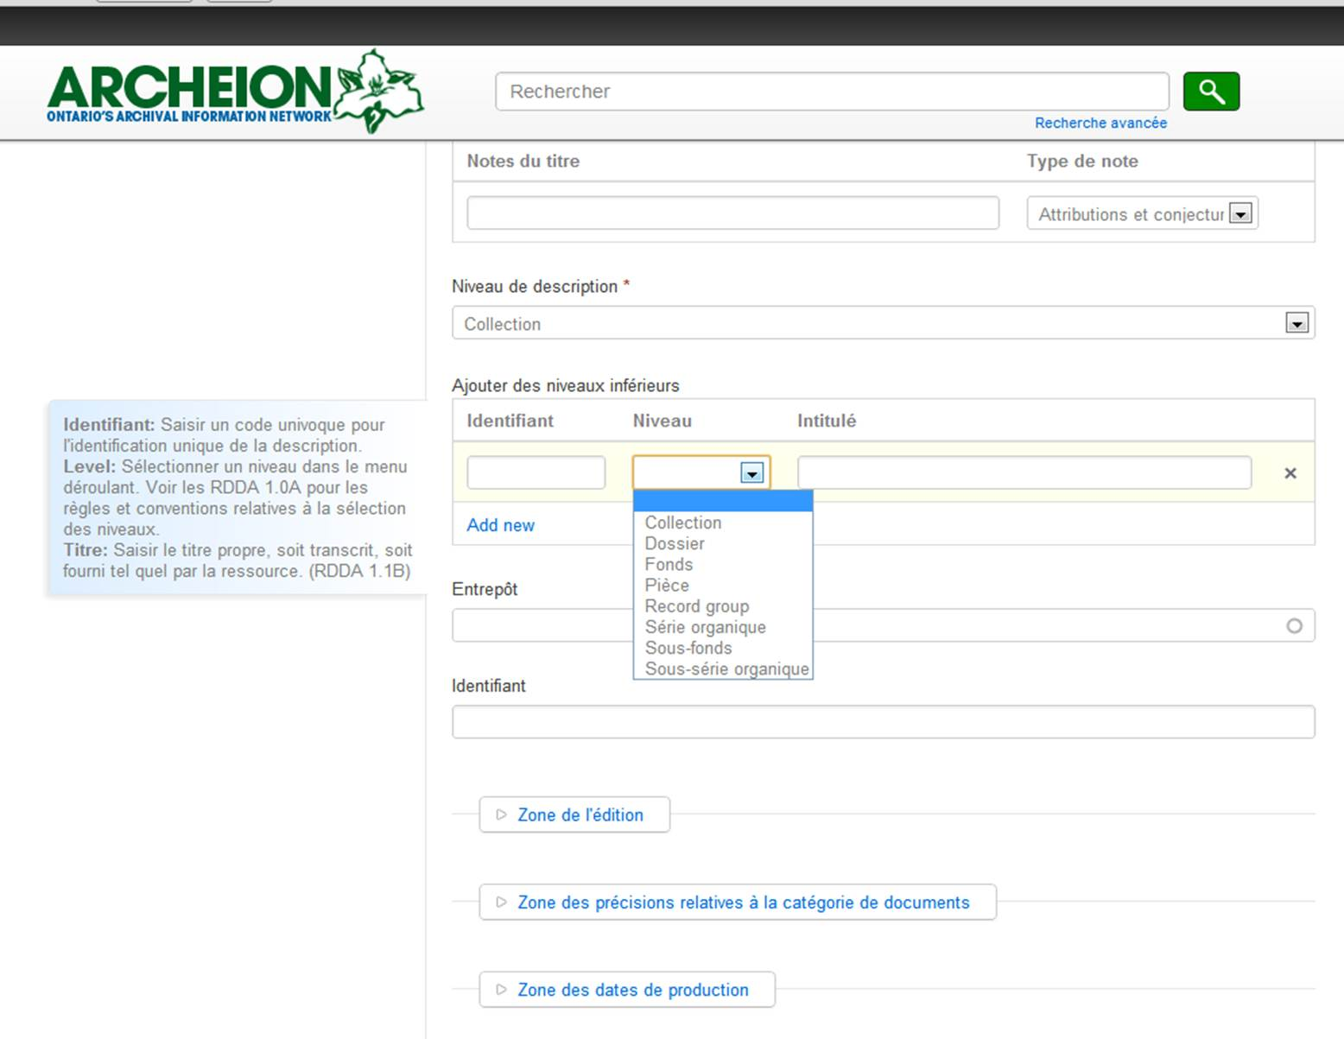
Sélectionnez le nom du niveau que vous désirez ajouter (d’habitude, le niveau séries est choisi ici, mais cela pourrait être sous-fonds ou dossier). Précisez le titre pour cette description de sous-niveau et, le cas échéant, un numéro d’identification. Vous pouvez ajouter plus d’un niveau à la fois. Ensuite, cliquez sur le bouton « Sauvegarder » au bas de l’écran pour créer votre description de sous-niveau. Vous verrez ensuite la description du fonds ou de la collection. À gauche de l’écran, vous verrez que le sous-niveau de description est maintenant représenté en tant que structure arborescente :
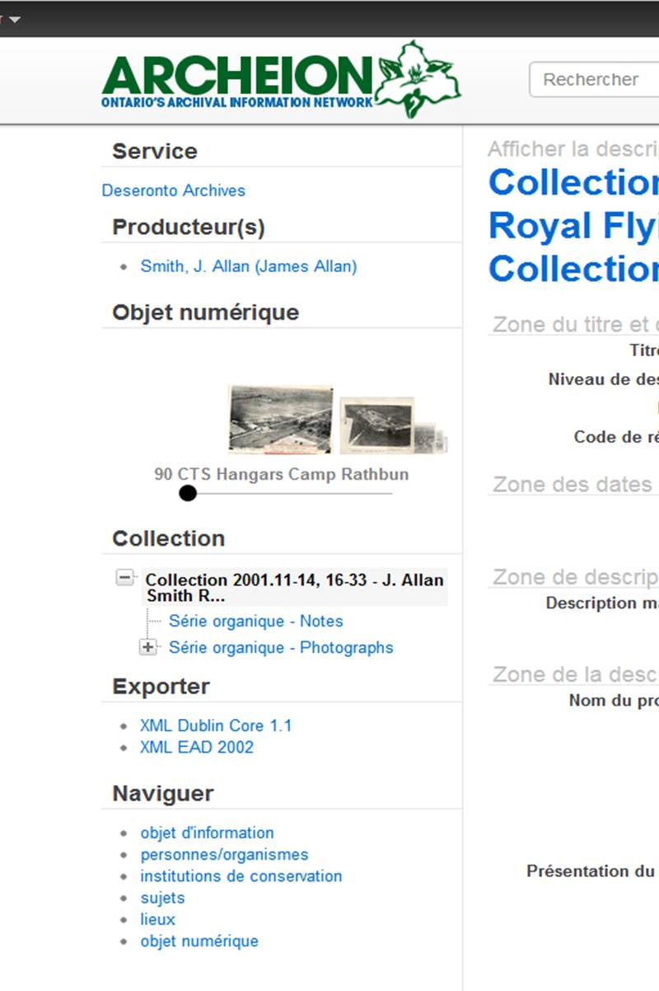
Pour modifier la description d’un sous-niveau, cliquez sur le titre. La fenêtre d’édition RDDA apparaîtra et vous pourrez entrer les informations pertinentes pour ce niveau de description. Vous n’avez pas besoin d’entrer le nom du service d’archives ou du créateur, puisque ces informations se retrouvent déjà dans la description du fonds ou de la collection. Entrez seulement les informations qui sont pertinentes au document que vous décrivez.
De nouveaux sous-niveaux peuvent être rajoutés à n’importe quel niveau de description.

5. Ajout d’objets numériques (images, audio ou vidéo)
Vous pouvez inclure des objets numériques à n’importe quel niveau de description. Par exemple, vous pourriez inclure une photographie d’une personne à la description de son fonds ou de sa collection. Cette option, cependant, est surtout utilisée lors de la description de documents au niveau « pièce ».
Une fois que vous avez décrit l’item auquel vous désirez associer un objet numérique, cliquez sur un des deux boutons encerclés ici :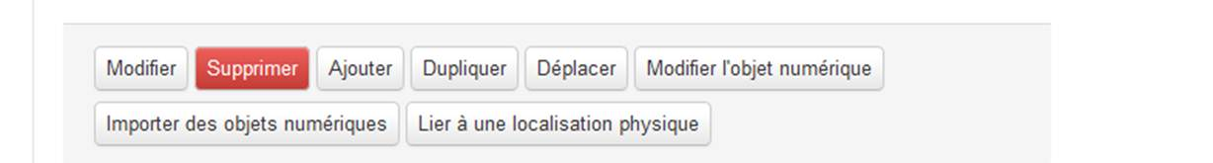
Si vous désirez établir un lien entre un objet numérique entreposé quelque part sur internet, cliquez sur le premier bouton, Lier un objet numérique, puis entrez l’adresse Web de l’item. Si vous désirez télécharger vers le serveur un objet de votre système local pour qu’il soit entreposé sur le site d’Archeion, cliquez Importer des objets numériques puis trouvez le fichier sur votre système.
Si vous importez un objet numérique au lieu de simplement établir un lien avec cet objet, vous utiliserez davantage d’espace sur le serveur Archeion. L’AAO paie pour un gigaoctet d’espace d’entreposage dans Archeion pour chaque membre institutionnel de l’Association. Si vous avez besoin de plus d’un gigaoctet, veuillez contacter la coordonnatrice Archeion à l’adresse archeion@aao-archivists.ca et elle vous aidera à obtenir davantage d’espace d’entreposage en vous facturant des frais de 0,99 $ par gigaoctet par mois (frais actuels) par l’entremise de Artefactual Systems.
Une fois votre fichier téléchargé vers le serveur, l’écran vous montrera l’objet numérique:
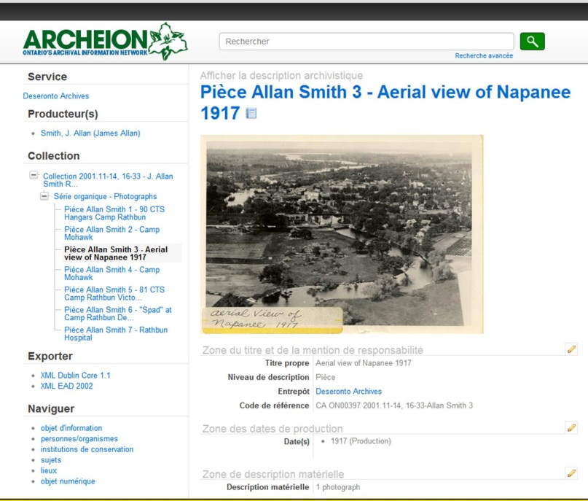

Si vous établissez un lien entre plusieurs images et un fonds ou une collection, un graphique de défilement apparaîtra:

Norme internationale pour la description des institutions de conservation des archives, http://www.ica.org/download.php?id=1659
Normes internationales sur les notices d’autorité archivistiques relatives aux collectivités, aux personnes et aux familles, http://www.icacds.org.uk/fr/ISAAR%28CPF%29.htm
Règles pour la description des documents d’archives (norme canadienne pour la description de fonds d’archives), http://www.cdncouncilarchives.ca/RAD/RDDAComplete_July2008.pdf

